Trường THPT Trung Phú

Tổ GDTC

**KĨ THUẬT PHÁT BÓNG CAO TAY TRƯỚC MẶT**

**I. MỤC TIÊU**

Sau bài học này, HS sẽ:

* Thực hiện đúng kĩ thuật phát bóng cao tay trước mặt.
* Tự điều chỉnh, sửa sai và giúp bạn sửa sai khi thực hiện kĩ thuật phát bóng cao tay trước mặt.
* Vận dụng được kĩ thuật phát bóng cao tay trước mặt trong tập luyện và đấu tập.
* Trung thực, trách nghiệm trong tập luyện và thi đấu, thể hiện sự yêu thích môn Bóng chuyền

**II.NỘI DUNG**

**Kĩ thuật phát bóng cao tay trước mặt**

***-* TTCB:**Đứng chân trái đặt trước, khoảng cách hai chân rộng bằng vai, trọng lượng cơ thể phân bố đều cả hai chân, mặt hướng về phía lưới, tay trái cầm bóng ở phía trước (H.5a)

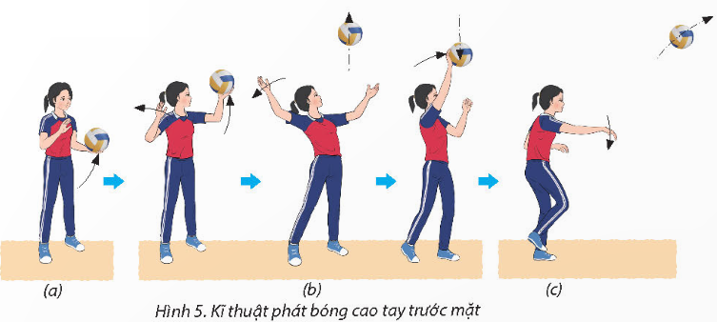

**- Thực hiện động tác:** Từ tư thế chuẩn bị, tay trái cầm bóng đưa lên ngang tầm mắt rồi tung bóng thẳng hướng lên cao hơn đầu 0,8 – 1 và hơi chếch sang tay phải. Đồng thời tay phải co lại và chuyển động từ trước – lên cao – ra sau, bàn tay mở tự nhiên, thân người hơi ngả về sau, mắt nhìn theo bóng.

Khi bóng rơi đến tầm thích hợp, tay phải nhanh chóng chuyển từ sau – lên cao – ra trước đánh mạnh vào phía sau hơi chếch dưới bóng.

Khi tiếp xúc bóng, bàn tay mở, cổ tay cứng, ngón tay chụm tự nhiên và tiếp xúc bóng bằng cả bàn tay. Trước khi bóng rời tay, nhanh chóng gập cổ tay (để thêm lực đánh bóng) đồng thời chuyển trọng tâm cơ thể từ chan sau ra trước, vai phải đưa lên cao cùng với thân và xoay người ra trước chếch sang bên trái (H.5b)

**- Kết thúc:** Sau khi đánh bóng, tay phải vươn theo bóng, thân người hơi gập về trước, chân sau bước ra trước theo quán tính để giữ thăng bằng và nhanh chóng vào sân để tiếp tục thi đấu (H.5c).Hết